2013. évi
Tájkerékpáros Maccabi Kupa
és Középtávú Országos Bajnokság






Ásotthalom, 2013. szeptember 14–15. szombat–vasárnap

VERSENYÉRTESÍTŐ

Szeretettel köszöntjük a verseny valamennyi résztvevőjét!

RENDEZŐ:

Maccabi Vívó és Atlétikai Club Tájékozódási Futó Szakosztálya

VERSENYBÍRÓSÁG:

Elnök: Paskuj Mátyás
Titkár: Bozsó Norbert
Pályakitűző: Mets Miklós
SI: Jankó Tamás, Kevei Attila
Jelentkeztetés, szállás: Kanász-Nagy Erzsébet
Rajt: Paskuj Sámuel, Paskuj Sára, Paskuj Rebeka
Cél: Apró Attila, Nyári Sándor, Révész Gábor

VERSENYKÖZPONT:

Bedő Albert Középiskola, Erdészeti Szakiskola és Kollégium
Ásotthalom, Kiss Ferenc krt. 76.
GPS: É 46.20486, K 19.77761
VERSENYKÖZPONT (CÉL) MEGKÖZELÍTÉSE:

Ásotthalom települést elérve jobbra kanyarodunk a Kiss Ferenc körútra, majd a körúton haladva az Erdészeti iskolához érünk. Útirányjelző táblák is segítik a célba jutást.

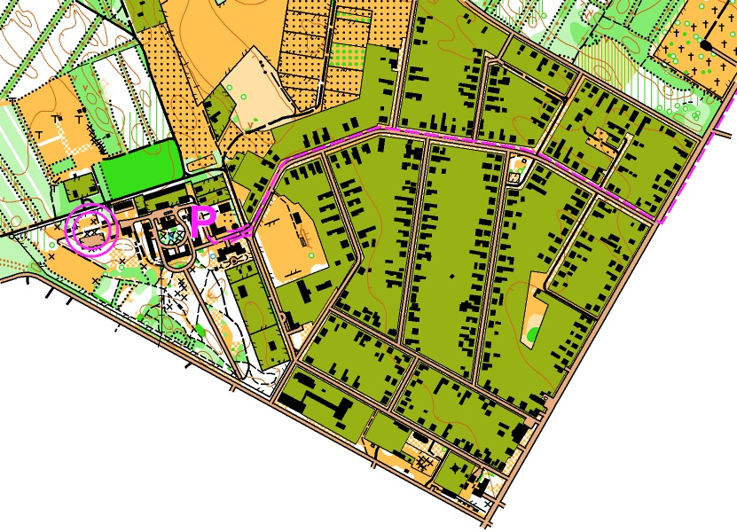

PARKOLÁS:

Az iskola udvarán a parkoltatók utasítása szerint.

VERSENYFORMA:

2013. szeptember 14. szombat: egyfordulós, tájkerékpár középtávú rangsoroló verseny
2013. szeptember 15. vasárnap: egyfordulós, tájkerékpár középtávú bajnokság

TÉRKÉP:

2013-ben száraz időre helyesbített tájkerékpáros térkép
Méretarány: 1:15000 mérete A/4-es
Alapszintköz: 1 m

Ahol széles dózer utak a mély homok miatt nehezen tekerhetők, azt a térkép jelzi, és azt is jelöltük, ha a homokos út mellet a füves szegélyen el lehet tekerni. Lásd térkép:

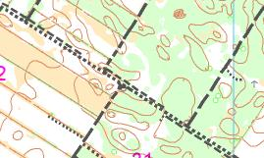
Nagyobb eső után egy két napig a széles pöttyözött utak akár 1-2 kategóriával is jobban tekerhetők!

TEREP:

Alföldi homokbuckás terület, sűrű úthálózattal.

„0” IDŐ:

2013. szeptember 14. szombat: 14:00
2013. szeptember 15. vasárnap: 10:00

CÉL–RAJT TÁVOLSÁG:

Maccabi Kupa szombat: 300 méter időrajt-térképrajt 200m
Középtávú OB vasárnap: 1500 méter

JELENTKEZÉS:

2013. szeptember 14. szombat: 13 óráig a versenyközpontban
(Bedő Albert Középiskola, Erdészeti Szakiskola és Kollégium – Ásotthalom, Kiss Ferenc krt. 76.)

2013. szeptember 15. vasárnap: 9 óráig a versenyközpontban
(Bedő Albert Középiskola, Erdészeti Szakiskola és Kollégium – Ásotthalom, Kiss Ferenc krt. 76.)

PONTÉRINTÉS IGAZOLÁSA:

A versenyt a SPORTident elektronikus pontérintési rendszerrel rendezzük.

DÍJAK:

Minden kategória 1–3. helyezettjei érem, oklevél és tiszteletdíjazásban részesülnek mindkét napon.

EREDMÉNYHIRDETÉS:

2013. szeptember 14. szombat: 17:00
2013. szeptember 15. vasárnap: 13:00

SZÁLLÁS:

Bedő Albert Középiskola, Erdészeti Szakiskola és Kollégium – Ásotthalom, Kiss Ferenc krt. 76.
A szállást szombaton 13 órától lehet elfoglalni jelentkezés után.
A szállást vasárnap 13 óráig kérjük elhagyni.
Az ágyneműt kérjük elhagyás előtt lehúzni és az ágyon hagyni.

KATEGÓRIA-ÖSSZEVONÁSOK:
F18–20 -> F21E,
N18–20 -> N21E,
N40 -> N21E
F60 -> F50

PÁLYAADATOK:

Kategória | Maccabi Kupa | Középtávú OB
F 14 | 7200/10100/ 7 ep | 6500/8800/ 7 ep
F 15-17 | 8250/11900/ 7 ep | 8280/12500/ 8 ep
F 21E | 12700/19200/ 10 ep | 13450/21020/ 14 ep
F 21B | 9300/14200/ 7 ep | 9830/14500/ 11 ep
F 40 | 9300/14200/ 7 ep | 9830/14500/ 11 ep
F 50 | 9300/14200/ 7 ep | 9830/14500/ 11 ep
N 14 | 7200/10100/ 7 ep | 6500/8800/ 7 ep
N 15-17 | 7200/10100/ 7 ep | 6500/8800/ 7 ep
N 21E | 9300/14200/ 7 ep | 9830/14500/ 11 ep
N21B | 8250/11900/ 7 ep | 8280/12500/ 8 ep
NYÍLT | 8250/11900/ 7 ep | 8280/12500/ 8 ep

EGYÉB:
- Bukósisak használata kötelező!
- A versenyen mindenki saját felelősségére indul!
- A nevezés, szállásrendelés fizetési kötelezettséggel jár!
- A terepen erdőművelés folyik, új irtások és fakihordó utak lehetnek.
- A célba érkezők frissítőt kapnak.
- A verseny területén nyílt láng használata tilos.
- A résztvevők (versenyzők, kísérők, nézők) elfogadják, hogy a versenyen készült képek, videofelvételek – ellenkező értelmű írásos nyilatkozat hiányában – nyomtatott és elektronikus sajtóban, ezen belül az interneten is közzétehetők.
- Eltévedés esetén a cél értesíthető 06-20-9521-022 telefonszámon.
- Fokozottan kérjük, vigyázzunk a természetre és környezetünkre.
- A célban, a parkoló területén, az iskola és terep bármely részén a rendezőség és az erdészet is szigorúan tiltja a dohányzást, tűzrakást és nyílt láng használatát.

Eredményes versenyzést kívánunk!

Rendezőség

TOVÁBBI INFORMÁCIÓ:
Paskuj Mátyás
Tel: 06-20-9521-022, email: paskuj@t-online.hu
Honlap: http://www.tajfutas.maccabi.hu

